« Fontaine lumineuse »
(Partie GM)
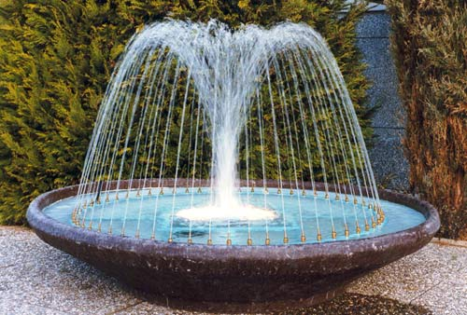

Classe : TS1
Groupe : Bien Nicolas
Bresse Marion
Rivière Thibaud

Problématique

Déroulement de l’activité

Etape 1

Recherche sur fontaines lumineuse
Recherche sur design
Dessins à la main animations….
Vote sur réalisation
Recherche sur cahier des charges et projet en entreprise

Etape 2
Etude électro-vannes : différents effets en fonction de la forme buse
Etudier encombrement + étanchéité
Besoin en débit suivant nombre de vannes
Déterminer pompe nécessaire
Volume bassin inférieur

Etude lumières, position, effet, encombrement, étanchéité, variations de couleurs

Etude matériaux à utiliser en surface, étude savoir-faire ou bien si il faut le faire réaliser

Première évaluation coût

Etape 3
Prendre contact avec LEP pour présenter le projet

Modifier suivant réactions

Etape 4
Etude structure support
Etude matériaux à utiliser en surface, étude savoir-faire ou bien si il faut le faire réaliser
Dessin structure sous SW

Etape 5
Porter projet à réaliser
Modifier en temps réel si réalisation
Rédaction rapport sur fontaine et mener à bien un projet

